https://drive.google.com/file/d/1QiCuQulzu_1bBeZPyAmEViIDwTsKIMKk/view?usp=sharing

在第一次開專案時visual studio有詢問過是否把以過期的程式碼替換成現在的版本 要選擇 是MFC跟字元集設定 如圖所示

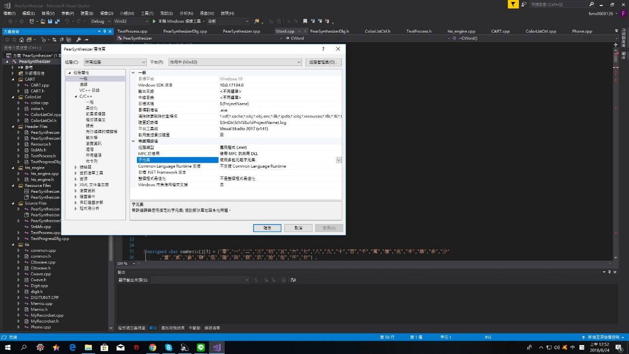

Vs2017內要安裝的套件

如下圖直接勾選之後修改就可以了

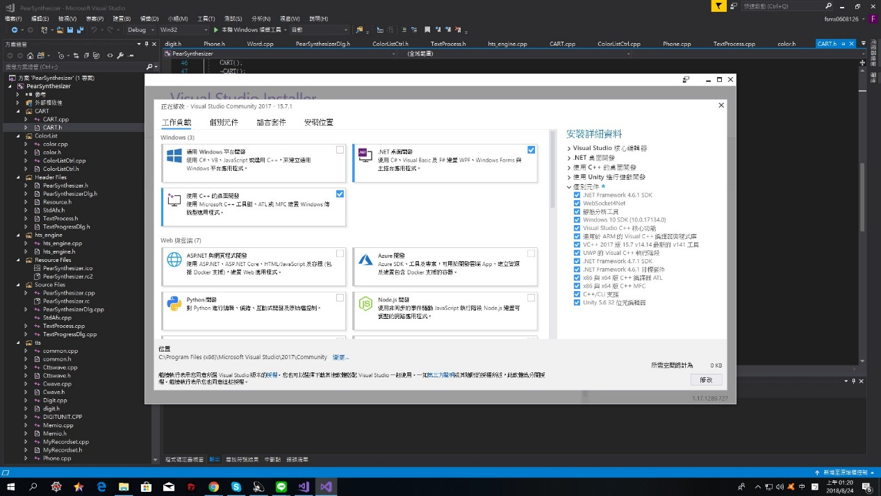

另外

個別元件這邊在勾一個C++/CLI支援

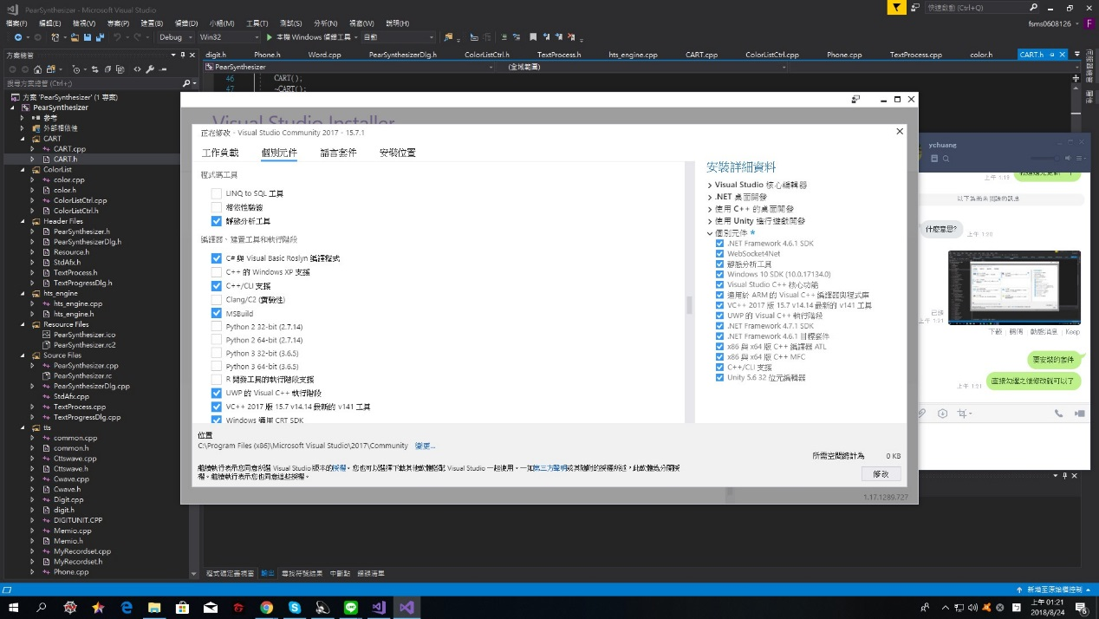

以上是建置方案要注意的事項 細節可以參考以下影片

https://www.youtube.com/watch?v=nIpOR6FX4RA